Wie spät ist es?
Was sagt die Uhr? Was zeigt die Uhr?
Man benutzt folgende Präpositionen, um über verschiedene Zeiten zu sprechen.

um + Uhrzeiten: Ich komme um 17:00 Uhr nach Hause.

am + Wochentage/Tageszeiten: Ich komme am Mittwoch nach Berlin. Er geht am Abend ins Kino.
Ausnahme: in der Nacht
im + mit Monaten und Jahreszeiten: Im Oktober fahre ich in die Schweiz. Im Herbst beginnt mein Studium.

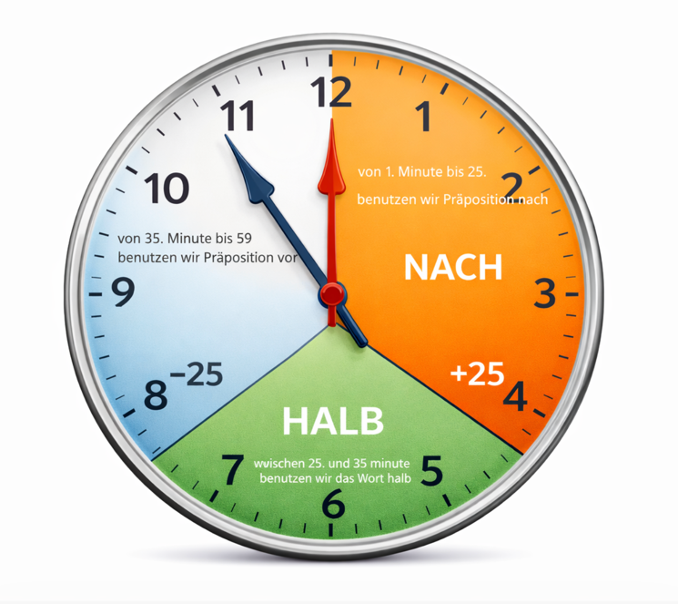
vor

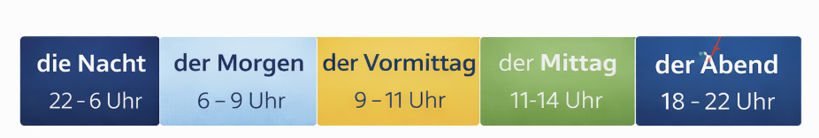

die Wortfolge aufpassen!!!

Gerade Wortfolge
P1 | P2 | P3
Ich | fahre | am Mittwoch | nach Deutschland

Invertierte Wortfolge
P1 | P2 | P3
Am Mittwoch | fahre | ich | nach Deutschland

Übung 1. Füllen Sie die Lücken aus. Benutzen Sie dabei um, am, im, in.

1. Im Sommer fahren wir immer in den Urlaub.
2. Wir treffen uns um 18 Uhr vor dem Restaurant.
3. Am Sonntag gehen wir in die Kirche.
4. Der Film beginnt um 20:30 Uhr.
5. Im Herbst fallen die Blätter von den Bäumen.
6. Im Sommer fahren viele Leute weg.
7. Um 3 Uhr am Nachmittag habe ich einen Termin.
8. Im Januar ist es oft sehr kalt.
9. Am Mittag esse ich immer zu Hause.
10. Am Dienstag gehen wir zum Sport.
11. Im Frühling blühen die Blumen.
12. Am Abend um 20 Uhr läuft ein Film am Fernseher.
13. Ich arbeite in der Nacht und schlafe am Tag.
14. der Weihnachtsmann kommt zu den Kindern in der Nacht.
15. die Kinder gehen um 22:00 am Abend schlafen.
Übung 2. Bauen Sie die Sätze mit invertierter Wortfolge.

1. Am Sonntag gehen wir im Park spazieren.
2. Am Morgen trinke ich immer eine Tasse Kaffee.
3. Am Abend gehen wir ins Kino.
4. Im Frühling pflanzen wir Blumen im Garten.
5. Im Winter lese ich oft ein Buch.
6. Am Samstag arbeiten sie den ganzen Tag.
7. Am Wochenende fahren wir mit Freunden in die Berge.
8. Im Sommer spielen die Kinder immer draußen.
9. Jeden Montag gehe ich ins Fitnessstudio.
10. Um 8 Uhr haben wir immer Frühstück.
11. Am Abend spiele ich manchmal lange am Computer.
12. Im Herbst sammeln wir viele Pilze.

Übung 3. Wie spät ist es? Gebrauchen Sie dabei Präpositionen vor/nach/halb
20:55
17:30
11:15
22:50

13:15
21:05
8: 15
19:45

00:00
14:30
6:30
12:20

Halb sechs
Fünfzehn Minuten nach elf
Zehn vor dreiundzwanzig
Fünf vor neun
Fünfzehn Minuten vor zwanzig
Fünfzehn nach acht
Fünfzehn nach eins
Fünf nach neun
Zwanzig nach zwölf
Halb sieben
Halb drei
Null Uhr
Übung 4. Beantworten Sie die Fragen.

1. Wann gehst du ins Bett? Ich gehe um elf Uhr ins Bett.
2. Wann hast du Frühstück? Ich habe um acht Uhr Frühstück
3. Wann gehst du zur Schule/Arbeit? Ich gehe nicht zur Schule
4. Wann ist es kalt? Im Winter ist es kalt
5. Wann sammeln wir Pilze? Im Frühling sammeln wir Pilze
6. Wann gehst du schwimmen? Im Sommer gehe ich schwimmen
7. Wann gehst du duschen? Am Abend gehe ich duschen
8. Wann regnet es am meisten? Im Herbst regnet es am meisten
9. Wie viele Sekunden hat eine Minute? Eine Minute hat 60 Sekunden
10. Wann blühen die Blumen? Im Frühling blühen die Blumen
11. Wann gehst du ins Kino? Ich gehe am Abend ins Kino
12. Wann fliegen die Vögel in die Wärme? Im Herbst fliegen die Vögel in die Wärme

Übung 5. Sortieren Sie die Satzglieder.

1. Wir gehen oft am Samstag ins Kino.
2. Wir verbringen im Sommer zusammen mit der Familie Urlaub.
3. Ich genieße jeden Morgen im Frühling Kaffee.
4. Ich gehe manchmal im Juli schwimmen.
5. Frau Müller läuft gern im Herbst durch den Park.
6. Die Familie hat jeden Mittwoch einen Kinoabend.
7. Meine Oma besucht mich im Winter.
8. Mein Vater fährt jeden Tag um 7:30 Uhr zur Arbeit.
9. Ich habe Pause am Mittag.
10. er trinkt immer Kaffee am Nachmittag

Übung 6. Füllen Sie die Lücken aus. Benutzen Sie dabei um, am, im, in.

1. Im Winter fahren viele Menschen in die Berge.
2. Wir beginnen den Kurs um 9 Uhr.
3. Am Montag habe ich einen Termin beim Arzt.
4. Der Zug fährt um 18:45 Uhr ab.
5. Im Frühling ist das Wetter warm.
6. Im Juli mache ich Urlaub.
7. Am Abend sehe ich gern fern.
8. Um 7 Uhr stehe ich normalerweise auf.
9. Am Wochenende besuchen wir unsere Freunde.
10. In der Nacht ist die Stadt sehr ruhig.
11. Am Freitag gehen wir ins Kino.
12. Im Sommer schwimmen die Kinder im See.
13. Um 14 Uhr beginnt das Meeting.
14. Am Morgen trinke ich immer Kaffee.

Übung 7. Bilden Sie die Fragen zu den Sätzen.

1. Ich arbeite am Montag im Büro.
2. Wir treffen uns um 19 Uhr im Restaurant.
3. Ich gehe am Abend ins Fitnessstudio.
4. Meine Familie fährt im Sommer nach Spanien.
5. Ich stehe um 7 Uhr auf.
6. Wir lernen am Dienstag Deutsch.
7. Ich esse um 13 Uhr zu Mittag.
8. Meine Freunde kommen am Wochenende zu Besuch.
9. Ich lese am Abend ein Buch.
10. Der Zug fährt um 18:30 Uhr ab.
11. Wir machen im Winter Urlaub in den Bergen.
12. Ich gehe um 23 Uhr schlafen.
13. Meine Eltern besuchen mich am Sonntag.
14. Ich trinke am Morgen Kaffee.
15. Wir spielen am Samstag Fußball.

Übung 8. Richtig oder Falsch

1. Um 12 Uhr ist es Morgen.
2. Um 23 Uhr ist es Abend.
3. Am Wochenende arbeiten die meisten Menschen.
4. Um 12 Uhr ist es Abend.
5. Der Nachmittag beginnt um 3 Uhr.
6. Um 18 Uhr ist es Abend.
7. Die Nacht beginnt um 22 Uhr.
9. Um 8 Uhr morgens schlafen die meisten Menschen.
10. Der Vormittag ist zwischen 9 und 11 Uhr.
11. Um 2 Uhr in der Nacht schlafen viele Menschen.
12. Am Dienstag beginnt eine neue Woche.

